На заседании Общественного совета обсудили готовность образовательных организаций Алтайского края к новому учебному году
В пятницу в очно-дистанционной форме состоялось заседание Общественного совета при Министерстве образования и науки Алтайского края.
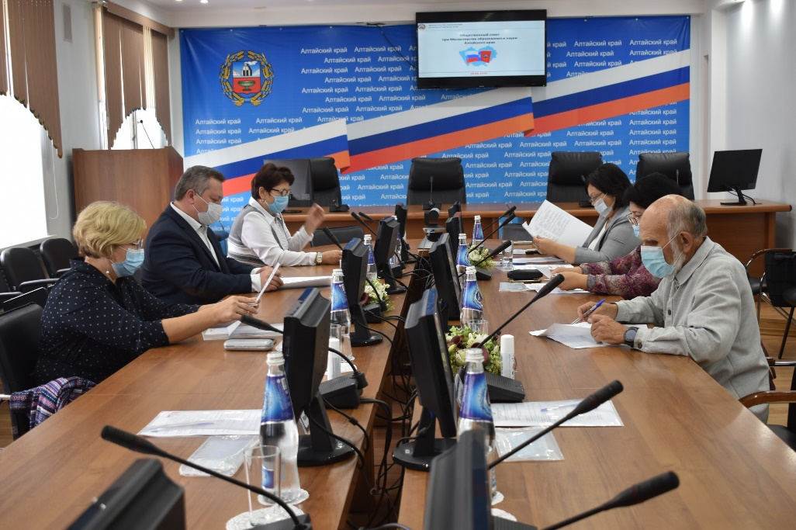
Заместитель министра образования и науки Алтайского края Светлана Говорухина рассказала членам Общественного совета о ходе исполнения поручений и указаний Президента Российской Федерации Владимира Путина и о готовности образовательных организаций Алтайского края к новому 2020-2021 учебному году.
Особое внимание участниками уделено вопросам работы образовательных учреждений в условиях угрозы распространения коронавирусной инфекции и рассмотрены три возможных модели работы организаций. Перед началом учебного года во всех образовательных организациях проведут дезинфекцию помещений, должен будет соблюдаться режим проветривания и ежедневной влажной, генеральной уборки.
Ключевыми направлениями работы муниципальных органов управления образованием в этом направлении станут обеспечение режима термометрии, условий для гигиенической обработки рук при входе в организацию, помещениях для приема пищи, санитарных узлах и туалетных комнатах, обеспечение регулярного обеззараживания воздуха с использованием специального оборудования, использование сотрудниками индивидуальных средств защиты.
В рамках вопроса готовности школ были рассмотрены такие темы, как подключение образовательных организаций к сети Интернет, количество имеющихся в крае школьных автобусов и возможность подвоза школьников, организация школьного питания и создание условий для сохранения здоровья обучающихся

